Тульская область
Муниципальное образование город Алексин
Администрация

Постановление
от 16 февраля 2015 г. | №236

Об определении границ прилегающих к муниципальному бюджетному дошкольному образовательному учреждению «Детский сад «Сенево» территорий, на которых не допускается розничная продажа алкогольной продукции

В соответствии с постановлением Правительства Российской Федерации от 27 декабря 2012 года №1425 «Об определении органами государственной власти субъектов Российской Федерации мест массового скопления граждан и мест нахождения источников повышенной опасности, в которых не допускается розничная продажа алкогольной продукции, а также определении органами местного самоуправления границ прилегающих к некоторым организациям и объектам территорий, на которых не допускается розничная продажа алкогольной продукции», на основании Устава муниципального образования город Алексин администрация муниципального образования город Алексин ПОСТАНОВЛЯЕТ:
- Определить границы территории, прилегающей к муниципальному бюджетному дошкольному образовательному учреждению «Детский сад «Сенево», на которой не допускается розничная продажа алкогольной продукции (приложение).
2. Пресс-секретарю главы администрации муниципального образования город Алексин опубликовать настоящее постановление в средствах массовой информации.
3. Постановление вступает в силу по истечении 10 дней после дня его официального опубликования.

Глава администрации  муниципального образования  город Алексин | П.Е. Фёдоров

Приложение
к постановлению администрации
муниципального образования
город Алексин
от 16.02.2015 г. № 236

Схема границ территории, прилегающей
к муниципальному бюджетному дошкольному образовательному учреждению «Детский сад «Сенево», на которой не допускается розничная
продажа алкогольной продукции
(Алексинский район, с. Сенево, ул. Садовая, д.25)

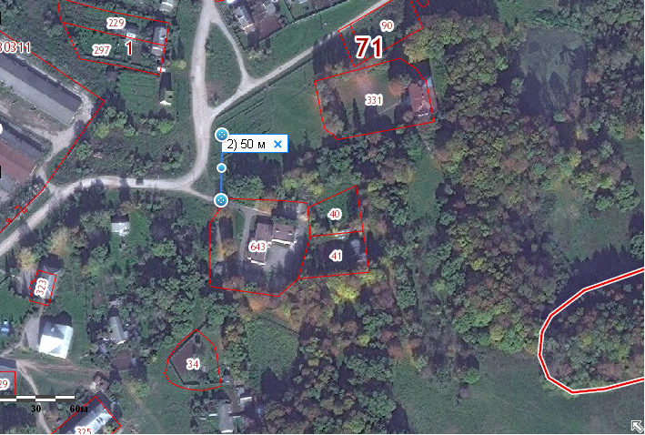
ул. Садовая
ул. Садовая

Начальник управления
развития экономики Е.А. Ершова

